1. 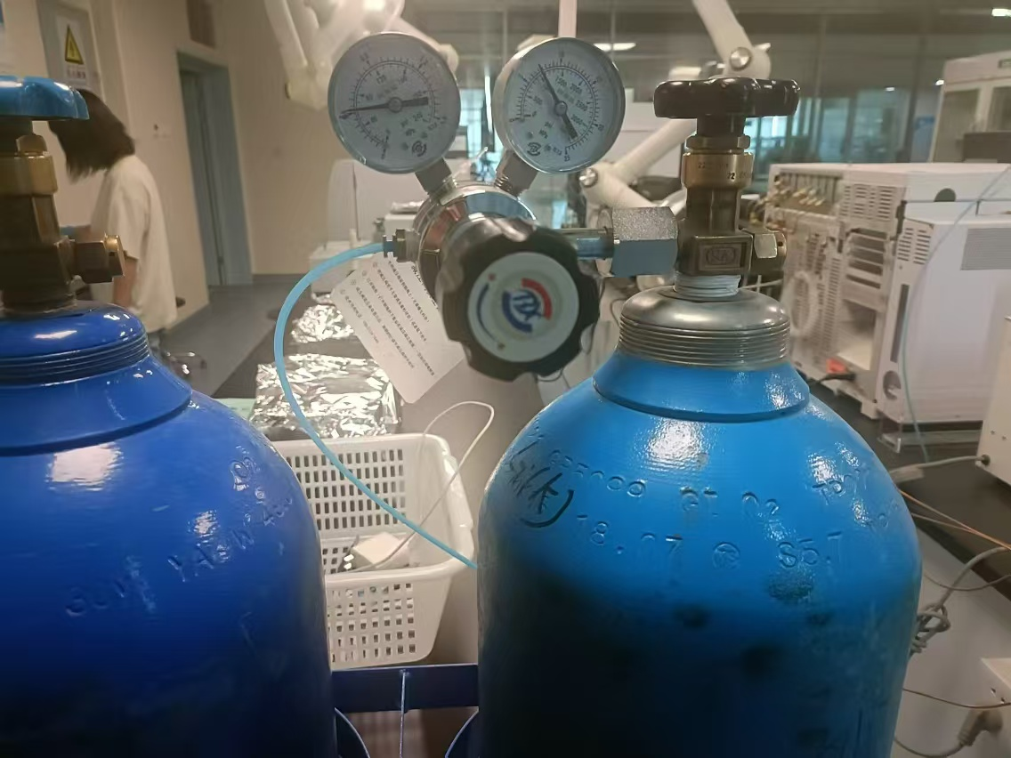开气瓶（保持左侧减压阀为0.4，一般不用动分压阀，只管气瓶就行）
2. 开机（先点击仪器按钮，然后点击电脑开关）--等会使仪器稳定
3. 新建表格-----需要联机（最多200个样品），选取方法，一般直接选TOC（可以测TC、TIC和TOC）。
4. 点击背景检测，等全部变绿就可以测样。
5. 加样测定（一般土壤200mg），仪器显示推到测样点，先等2min等空气峰过去，然后再推（切记）。测定TIC时等2min，加酸，然后推到测定位置。**PS：每次测定前测定一个标样（按照标曲，取较大但不是最多量称取）。**

5．测定完成后关仪器，关气瓶，然后关电脑。（记得给TIC口加一个测样舟，收集酸，注意查看漏液情况）

标曲建立：1.点击标准曲线-----新建---选择SSM-固体—按照图片8点法称重（单位选择%）

2.直接将建立的方法（TOC）拖进来----点击开始---测定

3.选取标曲---文件类型---所有标准曲线（这个有日期显示，比较好选）

4.TC标曲直接用20240821-TC-GMD的

（1）TC用葡萄糖，TIC用无水碳酸钠（同位素天平旁边）

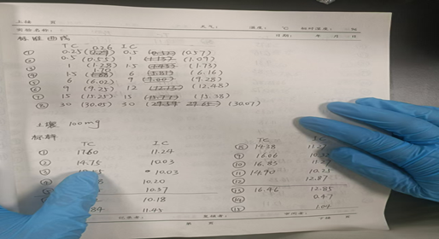 （2）加样8点法（比5点准确）。

PS：（1）开机前看看磷酸溶液，不够的话需要重新配置（50ml磷酸定容到250ml）

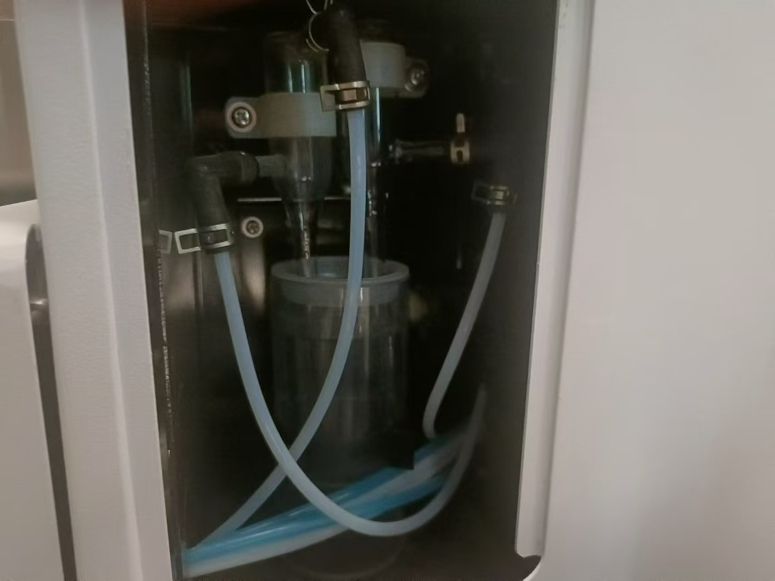（2）观察水位，不够的话添加超纯水

（3）侧边的仪表盘按照下边的照片调整就行（200和点）

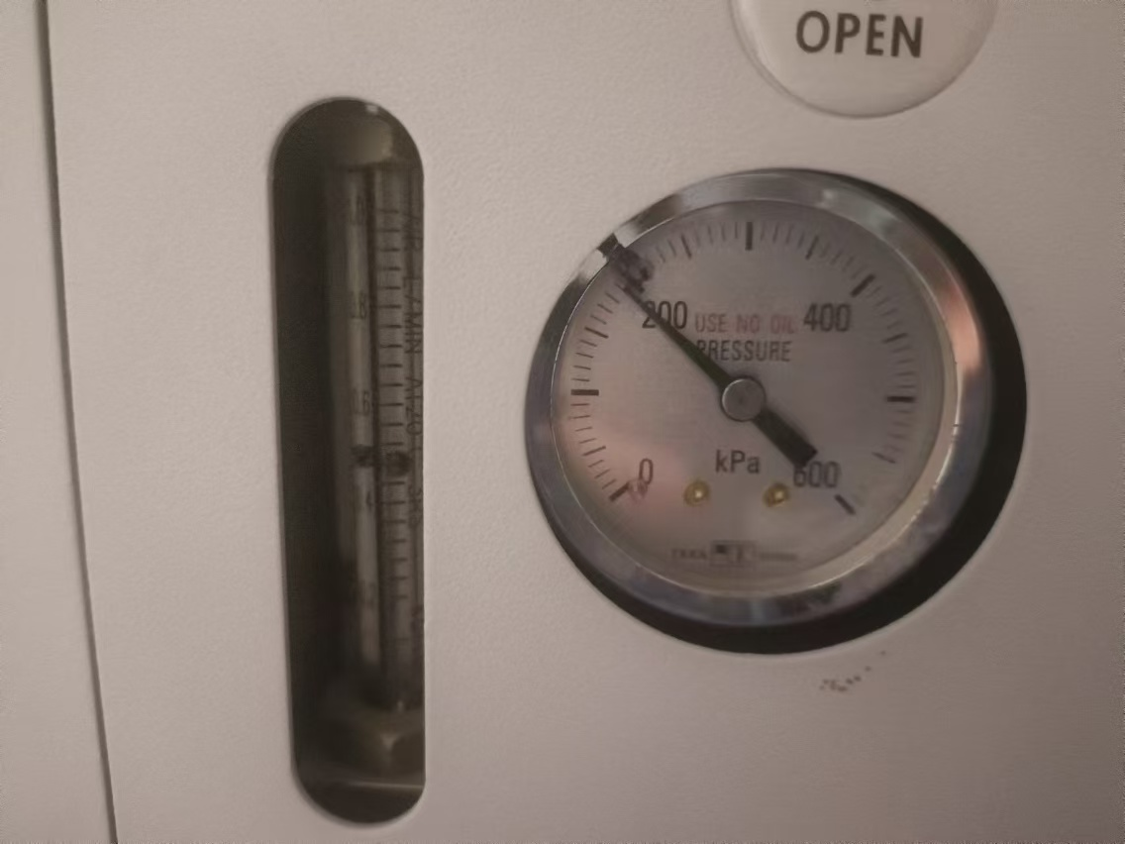

1. 舟用完需要泡酸（稀盐酸），最少30min，时间长点更好-----超纯水清洗---锡纸包住烘干（105℃更快）
2. 测土壤的TIC时候，建议加350ml的超纯水浸润（对应150mg的土壤）。